23.04.2020
Тема: Как провести основной этап медиации .
Цель занятия: создание условий для освоения технологии основного этапа медиации.
Ход занятия:
1. Приветствие (3 минуты)
Ведущий приветствует группу. Участникам предлагается поприветствовать группу любым способом, выбрав при этом позу, в которой наиболее комфортно общаться. Ведущий объявляет задачу занятия: «Разобраться подробнее с технологией проведения основного этапа медиации».
2. Упражнение «Карта конфликта» (20 минут)
Участники работают в парах, составленных по принципу «один водящий + один игрок». Ведущий знакомит участников с методикой составления «Карты конфликта»:
Этап 1. Выразите проблему одной общей фразой.
Этап 2. Определите главных участников конфликта.
Этап 3. Определите истинные потребности сторон.
Этап 4. Определите опасения сторон
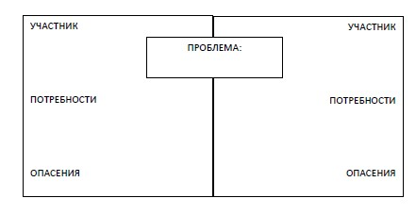
Участники в парах по очереди помогаю друг другу составить «карту» какого-либо конфликта, актуального для них, используя знания о закономерностях эффективного общения, в том числе невербальной коммуникации (8 минут, затем участники меняются ролями).
По завершении обсуждаются впечатления от упражнения, фиксируются возможности составления «карты конфликта», в том числе «виртуальной», «в уме».
3. Работа в малых группах (10 минут)
Пары из предыдущего упражнения объединяются в четверки. Задача: совместными усилиями заполнить таблицу (7 минут). В случае затруднений ведущий может предложить группам текст кейса 1 из занятия 6.
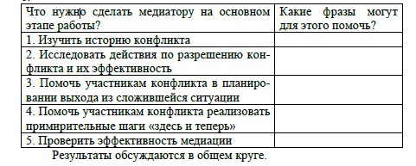
4. Завершение занятия (5 минут)
Круг «новое-хорошее» с использованием «микрофона», фиксация главного вывода на ватмане напротив номера занятия, заключительное слово ведущего.

